PERENCANAAN KAWASAN WISATA RUMAH APUNG
DANAU SEMAYANG MUARA PELA LAMA
KECAMATAN KOTA BANGUN

Muhammad Adha¹⁾, Faizal Baharuddin, S.T., M.Si.²⁾, Wardhana, S.T., M.Si ³⁾
¹⁾Mahasiswa Program Studi Arsitektur Fakultas Teknik, Universitas 17 Agustus 1945 Samarinda
²⁾Dosen Program Studi Arsitektur Fakultas Teknik, Universitas 17 Agustus 1945 Samarinda
³⁾ Dosen Program Studi Arsitektur Fakultas Teknik, Universitas 17 Agustus 1945 Samarinda
Jl. Ir. H. Juanda No. 80 Samarinda, Kalimantan Timur, Indonesia
muhammad_adha13@yahoo.com

ABSTRAKSI
Perencanaan Kawasan Wisata Rumah Apung Muara Pela Lama Kecamatan Kota Bangun, di Kota Bangun merupakan sebuah fasilitas umum yang dibuat guna sebagai sebuah sarana wisata rumah terapung di kota bangun. Dasar ide muncul dikarenakan melihat lokasi tersebut bagus untuk sarana wisata orang banyak, juga lokasi tersebut kosong sangat luas dan cendrung merusak sungai karena sampah masyarakat di sana yang mengapung di atas sungai sehingga di butuhkan perumahan terapung yang terorganisasi dalam hal untuk menjaga kawasan tersebut agar tidak ada sampah yang di buang sembarangan maupun sistem sampahnya harus ada sepanduk larangan sesuai dengan musyawarah masyarakat tersebut.
Bagaimana perencanaan kawasan wisata rumah apung danau semayang muara pela lama kecamatan kota bangun ?
Untuk melestarikan rumah apung yang merupakan kebudayan lokal menjadikan kawasan menjadi kawasan tujuan wisata siap di kembangkan.
Dalam penelitian ini akan melakukan perancangan arsitektur menggunakan penerapan arsitektur lokal Kalimantan Selatan, antara lain adalah rumah khas adat banjar rumah bubungan tinggi. Untuk mengasilkan langkah-langkah dalam pembuatan perencanaan maka digunakannya data primer dan data skunder. Metode ini dipilih karena memilik banyak kelebihan, terutama pada pendekatan arsitektur lokal Kalimantan Selatan secara lengkap dan detail.

Kata Kunci: Kota Bangun, Sungai, Rumah Apung

ABSTRACT
Planning Tourism Area Muara Pela Lama Floating House Kota Bangun Subdistrict, in Bangun City is a public facility that is made to be used as a tourist facility for floating houses in the city. The basis of the idea came from seeing that the location was good for public tourism facilities, also the location was empty and very broad and tended to damage the river because the people there float on the river so that floating housing is needed in order to protect the area so there is no the waste that is disposed of carelessly or the garbage system must be banned in accordance with the community deliberation.
How do you plan the tourist area of ​​the floating lake in Semayang Muara Pela for the old town district to wake up?
To preserve floating houses which are local cultures, making the area into a tourist destination is ready to be developed.
In this study will do architectural design using the application of local architecture of South Kalimantan, among others, is the typical house of Banjar House Bubungan Tinggi House. To produce steps in making planning, primary and secondary data are used. This method was chosen because it has many advantages, especially in the complete and detailed local architecture approach of South Kalimantan.

Keywords: Bangun City, River, Floating HousePlanning Tourism Area Muara Pela Lama Floating House Kota Bangun Subdistrict, in Bangun City is a public facility that is made to be used as a tourist facility for floating houses in the city. The basis of the idea came from seeing that the location was good for public tourism facilities, also the location was empty and very broad and tended to damage the river because the people there float on the river so that floating housing is needed in order to protect the area so there is no the waste that is disposed of carelessly or the garbage system must be banned in accordance with the community deliberation.
How do you plan the tourist area of ​​the floating lake in Semayang Muara Pela for the old town district to wake up?
To preserve floating houses which are local cultures, making the area into a tourist destination is ready to be developed.
In this study will do architectural design using the application of local architecture of South Kalimantan, among others, is the typical house of Banjar House Bubungan Tinggi House. To produce steps in making planning, primary and secondary data are used. This method was chosen because it has many advantages, especially in the complete and detailed local architecture approach of South Kalimantan.

Keywords: Bangun City, River, Floating House

Pendahuluan
Kota Bangun merupakan kecamatan yang terletak di wilayah pedalaman Kabupaten Kutai Kartanegara, Kalimantan Timur. Kota Bangun dengan luas wilayah mencapai 1.143,74 km². Secara administratif, kecamatan ini terbagi dalam 20 desa dengan jumlah penduduk mencapai 25.871 jiwa (2005). Sebagian wilayah kecamatan Kota Bangun dibelah oleh Sungai Mahakam dan Sungai Belayan serta terletak di tepi Danau muara Pela Lama, Danau Semayang dan Danau Melintang. Pola penyebaran penduduknya pun terkonsentrasi di sepanjang sungai maupun danau tersebut.
Hal yang menarik dari Kota Bangun adalah wisata airnya yang tersebar di beberapa wilayah pemukiman penduduk. Danau Semayang salah satunya. Tempat wisata yang begitu teduh ini menyimpan keindahan yang tiada duanya ketika matahari baru akan terbit dan menjelang tenggelam.
Potensi wisata yang ada di danau semayang ini, masyarakat sekitar sudah menunjukkan kontribusinya untuk pelestarian lingkungan kini saatnya pemerintah daerah juga ikut membantu, karena akses jalan menuju tempat wisata tersebut masih jelek dan jalan juga terlalu sempit untuk bisa dilalui oleh mobil/motor yang masih menggunakan kapal peri penyeberangan. Tempat ini merupakan area konservasi terumbu karang yang digagas oleh penduduk setempat. Kegigihan penduduk di sekitar tempat wisata ini sejak tahun 2010 dalam usaha konservasi terumbu karang akhirnya berbuah manis.
Adapun rumusan masalah pada penelitian ini, yaitu Bagaimana perencanaan kawasan wisata rumah apung danau semayang muara pela lama kecamatan kota bangun. Sedangkan untuk batasan masalah yang diuraikan yaitu Rumah apung harus dibangun berdasarkan batasan area pesisir danau yang tidak mengganggu ekosistem laut. Tata letaknya juga harus sesuai kondisi alam. rumah apung hanya untuk kawasan wisata rumah apung, adapun fasilitas pengunjung wisata seperti tempat ibadah, kuliner, rumah makan, dan pendekatan aspek arsitektur. Tujuan penelitian ini yaitu melestarikan rumah apung yang merupakan kebudayan lokal menjadikan kawasan menjadi kawasan tujuan wisata siap di kembangkan.

Metodologi Penelitian
Tahap perencanaan adalah tahap dalam merencanakan penelitian, mulai dari penentuan judul, data hingga tujuan yang ingin dicapai dari suatu penelitian. Adapun kegiatan yang dilakukan pada tahap perencanaan adalah:
- Perumusan Ide Penelitian, yaitu Melakukan Perancanaan kawasan wisata rumah apung danau semayang muara pela lama kecamatan kota bangun terkait fasilitas-fasilitas penunjang.
- Penentuan Judul Penelitian yaitu Perancanaan kawasan wisata rumah apung danau semayang muara pela lama kecamatan kota bangun.
- Penentuan Tujuan yaitu untuk memperjelas tentang apa saja yang menjadi sasaran dari penelitian ini. Adapun tujuan penelitian ini yaitu Menjadikan kawasan wisata terapung di sana menjadi lebih baik dan di kunjungi orang luar kota maupun luar negri.
- Studi Pustaka dilakukan dengan mencari teori-teori yang akan digunakan yaitu tinjauan tentang rumah apung, studi banding dan peraturan terkait rumah apung untuk menyelesaikan permasalahan yang akan diteliti, serta mendapatkan dasar-dasar referensi yang kuat bagi peneliti untuk merencanakan Perancanaan kawasan wisata rumah apung danau semayang muara pela lama kecamatan kota bangun.
- Teknik Pengumpulan Data yang digunakan adalah Observasi dilakukan di Kota Bangun rumah apung sebagai acuan dengan jenis rumah yang diobservasikan yaitu Rumah apung Desa kota bangun seberang, rumah apung alhuda, rumah apung tanah pindah, rumah apung liang, rumah apung desa sangkuliman, rumah apung desa pela lama, rumah apung semayang, rumah apung melintang.
- Dalam penelitian ini akan melakukan perancangan arsitektur menggunakan penerapan arsitektur lokal Kalimantan Selatan, antara lain adalah rumah khas adat banjar rumah bubungan tinggi. Untuk mengasilkan langkah-langkah dalam pembuatan perencanaan maka digunakannya data primer dan data skunder. Metode ini dipilih karena memilik banyak kelebihan, terutama pada pendekatan arsitektur lokal Kalimantan Selatan secara lengkap dan detail, diantaranya Idetifikasi Lokasi Survey (Rumah apung desa pela lama, Rumah apung semayang, dan Rumah apung melintang), Analisa Perencanaan, Analisa Lokasi, Analisa Kondisi Tapak, Analisa Program Ruang, Analisa Vegetasi, Analisa Bentuk, Analisa Struktur dan konsep pada perencanaan.
Kerangka Pikir
Latar Belakang
Latar belakang tentang rumah apung dari makro hingga mikro
Study Banding
Study literature yang berhubungan dengan rumah apung dengan sumber terpecaya
Tema
Tema yang di dapat karena adanya permasalahan yang ada di Kota bangun

Rumusan Masalah
Bagaimana cara merencanakan perencanaan kawasan wisata rumah apung danau semayang muara pela lama kecamatan kota bangun

Tujuan
- Merencanakan bangunan rumah apung dengan fasilitas pendukung yang melengkapi.
- Merancang sebuah rumah apung dengan Pendekatan Arsitektur Lokal Kalimantan timur.
- Mendapatkan rumusan konsep perencanaan bangunan rumah apung
- Mendapatkan rumusan konsep integrasi fungsi bangunan dan kegiatan

Metodologi Penelitian
Teknik pengambilan data dan teknik analisa

Analisa Perencanaan
- Indetifikasi Lokasi Surve  - Analisa Perencanaan  - Analisa Lokasi  - Analisa Kondisi Tapak | - Analisa Pelaku Kegiatan  - Analisa Vegetasi  - Analisa Bentuk  - Analisa Struktur

Konsep
- Konsep rencana tapak
- Desain program ruang
- Desain tampilan
- Konsep sistem struktur
- Konsep sistem utilitas

Desain
Gambar desain perencanaan kawasan wisata perumahan dan penginapan rumah apung danau semayang muara pela lama kecamatan kota bangun

Lokasi Terpilih
Lokasi terpilih yaitu pada Jalan Desa Semayang Kecamatan Kota Bangun
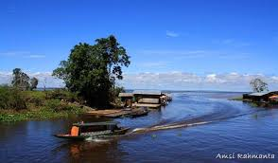

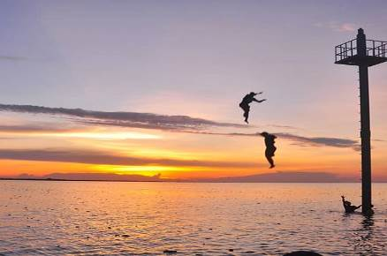
Danau Semayang

Gambar 3.4 Lokasi site terpilih
(Sumber : Data Survey Lapangan 30 September 2017)

HASIL DAN PEMBAHASAN
Topografi yang ideal untuk pemukiman adalah yang kemiringan lahannya antara 0% sampai 3%. Kemiringan merupakan perbandingan antara jarak vertikal dan jarak horizontal dikali 100%. Potensi topografi adalah hal yang paling penting dalam perancangan karena harus menyesuaikan kondisi tanah yang mendukung sesuai dengan perancangan bangunan.

Gambar 3.5 Peta kontur lokasi site terpilih
(Sumber : Data Survey Lapangan 30 September 2017)
- Analisa Orientasi Arah Matahari
Menentukan peletakan zona kegiatan maupun bukaan-bukaan massa bangunan yang didominasi bidang transparan (Petunjuk Teknis Penataan Bangunan dan Lingkungan Tepi Air, Dirjen Cipta Karya, 2000) yang disesuaikan dengan analisis pergerakan matahari yang berpengaruh terhadap kenyamanan termal bangunan.
- Dasar Pertimbangan:
- Kondisi lingkungan
- Fungsi yang di wadahi
- Kenyamanan
- Kontekstual kawasan
Peredaran matahari pada site mengakibatkan, pada pagi hari sisi ruangan yang disinari pada site mendapat sinar matahari pagi yang baik untuk kesehatan. Menjelang siang hari, site menjadi panas dengan cenderung sedikitnya pembayangan pada site. Untuk kondisi sore hari, area barat site terik oleh matahari sore, dan pembayangan pada area timur site.

Sehingga konsep bangunan yang didominasi oleh bidang transaparan harus tanggap terhadap pergerakan matahari tersebut, baik dengan pemanfaatan barier vegetasi maupun studi massa kontekstual yang mampu berfungsi sebagai pereduksi.
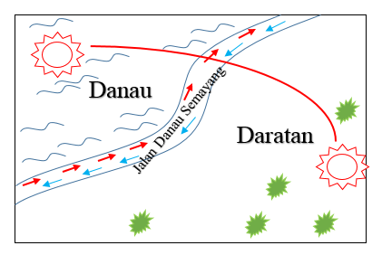

Gambar IV.25. Hasil Analisis Vegatasi sebagai Pereduksi Sinar Matahari
sumber: hasil analisa, 2018

- Analisa Orientasi Arah Angin
Pemanfaatan potensi angin dalam perancangan bangunan rumah apung sebagai dasar pertimbangan ada tidaknya pereduksi dan peletakan massa bangunan berdasarkan fungsi ruang. Kondisi site yang terdapat di tepi Danau Semayang secara makro dipengaruhi oleh angin darat-angin laut pada siang dan malam hari. Selain itu secara mikro, angin dapat berasal dari koridor danau dan koridor jalan di sekitar site.

- Analisa Kebisingan
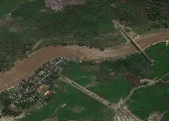
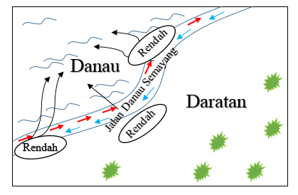
Analisa kebisingan harus di perhatikan karena sangat berpangaruh, khususnya seperti rumah apung yang memiliki sifat yang tenang dan damai. Dengan analisa tingkat kebisingan maka dapat menentukan untuk menentukan jarak antar bangunan terhadap jalan yang memiliki tingkat kebisingan yang tinggi, untuk lebih jelasnya tingkat kebisingan dapat dilihat pada gambar dibawah ini:

Gambar 3.8 Kebisingan
sumber: hasil analisa, 2018

Analisa Bentuk Bangunan
Bentuk Dasar
- Kotak dan persegi panjang
- Segitiga
- Bundar
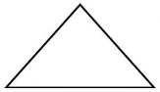

Gambar 3.15 Analisa bentuk dasar
Sumber: hasil analisa, 2018

- Gubahan Massa Bangunan
Gubahan massa bangunan ini merupakan bangunan tunggal. Hal ini karena mempertimbangkan keterbatasan lahan dan kebutuhan ruang atau kamar yang cukup besar, juga untuk menghemat pemakaian ruang luar sehingga bisa lebih leluasa dalam mengeksplorasi perancangan lansekap.

Gambar 5.2 Transformasi Konsep Perahu
(Sumber: hasil analisa, 2018

- Konsep Pola Dan Bentuk Ruang
Kebutuhan ruang untuk mewadahi semua kegiatan dari masing-masing kelompok kegiatan dapat dianalisa melalui pelaku dan kegiatan yang berlangsung di rumah apung.
- Tujuan: Memperoleh jenis kebutuhan ruang
- Dasar Pertimbangan: Pengelompokkan kegiatan dan pelaku kegiatan
- Konsep kegiatan dan kebutuhan ruang merupakan hasil konsep terhadap kegiatan pengguna di rumah apung.
  - Pengunjung rumah apung (pembeli dan wisatawan)
  - Pedagang rumah apung.
  - Pengelola rumah apung.
  - Karyawan servis rumah apung.
  - Pengelola resort
  - Karyawan servis resort
  - Pengelola wisata
  - Karyawan servis wisata
Berdasarkan kebutuhan ruang diperoleh besaran ruang dengan mempertimbangkan jumlah pengguna dan kegiatan pada rumah apung.

Tabel 1. Besaran Ruang
NO. | KELOMPOK | Besaran Ruang
 | KEGIATAN | (m2)
1. | Penerimaan | 8127 m2
2. | Penunjang | 830 m2
3. | Wisata Inti | 10837 m2
4. | Penglola | 898 m2
6666 | TOTAL | 20,689 m2
Sumber : hasil analisa, 2018

  - Konsep Bangunan
Konsep bangunan adalah konsep penggunaan bahan tambah seperti ornamen, sikulasi, sitem pencahayaan, dan lainnya, sehingga dapat di aplikasikan terhadap bangunan Rumah Apung untuk memperindah tampilan bangunan.

Gambar 5.11 Konsep Bangunan Rumah Apung
(Sumber : Konsep Perancangan Pribadi)
  - Supper Structure
Struktur yang dapat digunakan adalah struktur frame dinding dengan dinding partisi dan bidang transparan berupa kaca untuk ruang publik.
  - Upper Structure
Struktur atap yang digunakan adalah sistem konstruksi baja ringan dengan material penutup berupa Solar Panel menyesuaikan dengan existing bangunan sekitar Rumah Apung.

Gambar 5.24 Atap Sholar Panel
  - Sistem Struktur Solar Panel

Pada penelitian yang diterbitkan oleh jurnal Optica, kaca tersebut telah diukir dengan struktur ‘nanograss’ dengan tinggi antara 0.8 sampai 8.5 micron, dengan setiap ‘bilah’ memiliki diameter sebesar beberapa ratus nanometer. Tim tersebut menemukan bahwa tinggi 4.5 micron memberikan keseimbangan terbaik yaitu transmitans 96% dan tingkat keburaman 96.2%, berdasarkan pengujian dengan menggunakan sinar kuning (panjang gelombang 550nm).
Fitur penting lain dari kaca tersebut, yang mungkin dapat memiliki penerapan komersial yang luas pada sektor panel surya dan area lainnya, adalah kaca tersebut dapat berganti dari buram menjadi jernih, hanya dengan memberikan air pada permukaan kaca tersebut. Penemuan ini merupakan sebuah kebetulan yang ditemukan oleh tim tersebut ketika mereka sedang bekerja pada struktur nano dari kaca panel surya.
“Saya sedang membersihkan kaca nanograss yang baru ketika saya menemukan bahwa membersihkannya dengan air dapat membuat kaca tersebut menjadi jernih,” menurut pimpinan proyek Sajad Haghanifar. “Air tersebut berubah antara struktur nano yang sangat hidrofilik, membuat kaca nanoglass tersebut bertindak sebagai substrat yang rata. Karena air mempunyai indeks pembiasan yang sangat mirip dengan kaca tersebut, cahaya langsung menembus kaca tersebut. Ketika air dihilangkan, cahaya mengenai struktur nano yang memencarkan cahaya, membuat kaca tersebut terlihat buram.”

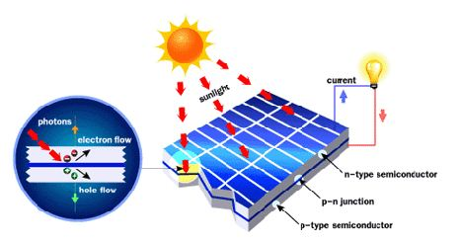

Gambar 5.27 Sistem Solar Panel
Sumber : hasil konsep, 2018

  - Struktur Bawah Rumah Apung
Struktur bangunan menggunakan struktur pelampung sebagai pondasi rumah apung, untuk penggunaan pancang sendiri menggunakan pelampung yang sudah jadi kemudian dimasukan kedalam danau untuk mengapung rumah apung.
Pondasi rumah apung dipergunakan pada kondisi sungai dengan daya dukung sungai (sigma) antara : 1,5 – 2,00 kg/cm2. pondasi rumah apung ini biasanya dipakai untuk bangunan rumah apung 1 – 2 lantai, dengan kondisi sungai yang baik dan stabil. bahan dari pondasi ini dari drum bekas minyak atau berbentuk pelastik tebal disebut gentong. untuk menentukan dimensi dari pondasi ini dengan perhitungan konstruksi drum bekas. Drum bekas adalah drum bekas miyak sedangkan komposisi campuran beton ada 2 macam yaitu:
- berdasarkan atas perbandingan berat
- berdasarkan atas berbandingan isi (volume)

Konsep Perencanaan Kawasan Wisata Rumah apung
Bentuk tapak di bagi menjadi 3 zona, zona publik, zona semi private, dan zona private, zona publik di letakkan pada bagian depan karena agar masyarakat umum masuk tidak melewati zona semi private dan zona private sehingga zona publik di leteakkan paling depan sehingga memudahkan askesbilitas, masjid juga memiliki konsep terbuka dari umum, maka masjid diletakkan pada bagian depan juga. sarana dan prasarana, aula, dan perpustakaan, Zona private diletakkan paling belakang karena pada zona private terdapat bangunan kantin, sehingga zona tersebut tertutup dari masyarakat umum yang memasuki Rumah Apung.
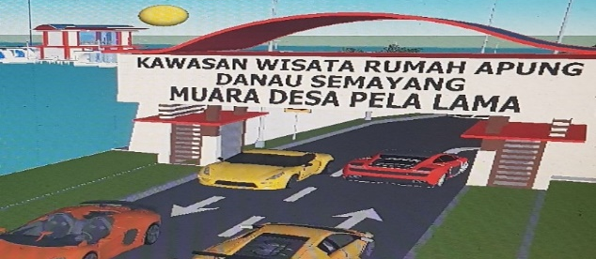
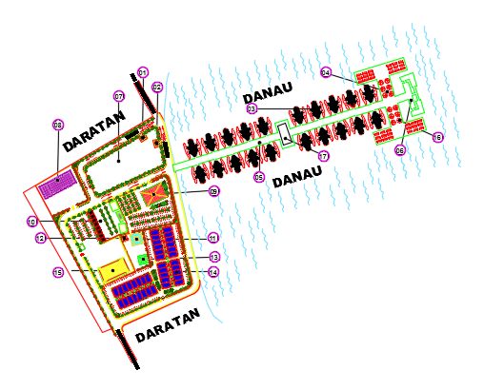

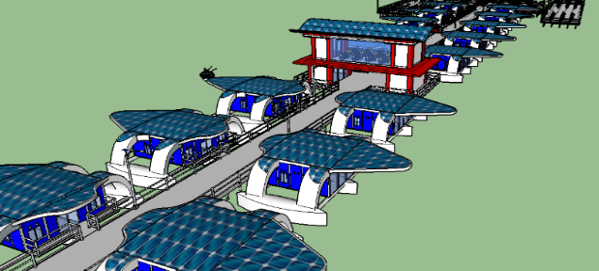
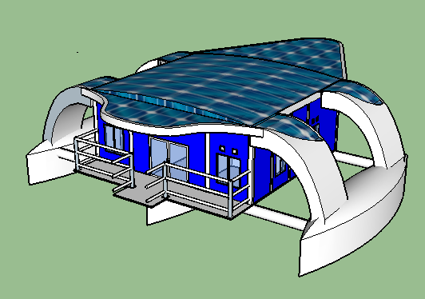
Gambar: site plan Gambar: pintu masuk kawasan wisata

Gambar: rumah apung Gamabr: keseluruhan rumah apung
Gambar: perencanaan kawasan wisata rumah apung
sumber: gambar kerja, 2018

KESIMPULAN
Perencanaan rumah apung desa semayang adalah sebuah rumah apung tradisional yang berlokasi di desa danau semayang, kecamatan kota bangun, kutai Kalimantan timur. Di rumah apung ini para wisatawan di manjakan dengan fasilitas lengkap dengan penginapan apa bila lama berdiam disana. Ada pula jenis kapal bermotor yang ikut meramaikan aktivitas rumah apung ini, yakni fasilitas olahraga air, kuliner, dan berbagai macam penjualan pernak-pernik olahan khas kutai merupakan salah satu bentuk pola interaksi jual beli masyarakat yang hidup di atas air
Keistemewaan rumah apung adalah masih sering terjadi transaksi pedagang berperahu, yang dalam bahasa kutai disebut baolah, sesuatu yang unik dan langka
Salah satu keunikan dari rumah apung adalah desak-desakan antara wisatawan lain untuk melihat pemandangan yang indah, serta penjual yang bersliweran kesana kemari. Rumah apung tidak memiliki pondasi terapung, sehingga tidak sulit untuk di buat seperti rumah-rumah lainya di daratan.
Untuk menuju rumah terapung dari pusat kota bangun bisa ditempuh dengan dua alternatif. Alternatif pertama menyusuri sungai sangkuliman dengan menggunakan perahu taksi,veri, dan motor atau mobil, sejenis sampan bermesin. Dengan taksi, perjalanan dari pusat kota bangun menuju rumah apung terbilang Lambat karena membutuhkan waktu 42 menit. Alternatif kedua dengan menggunakan kendaraan darat seperti mobil. Namun, untuk alternatif kedua membutuhkan waktu 20 menit untuk mencapai rumah apung. Hal itu disebabkan medan perjalanan yang cepat dengan perjalanan medan yang baik.

SARAN
Wisata airnya yang tersebar di beberapa wilayah pemukiman penduduk. Danau semayang, salah satunya. Tempat wisata yang begitu teduh ini menyimpan keindahan yang tiada duanya ketika matahari baru akan terbit dan menjelang tenggelam dan juga untuk menarik wisatawan agar selalu berkunjung ke kota bangun setiap harinya.

REFERENSI
- Adham, D. 2002 Salasilah Kutai. Tenggarong: Bagian Kehumasan dan Keprotokolan Pemerintah Daerah Kabupaten Kutai Kartanegara.
- A.H.Said, Chaksana, 2006 “Permukiman dalam Perspektif Arkeologi” dalamPermukiman di Indonesia Perspektif arkeologi, Hal 1-20, Tim Penyusun (ed.) Jakarta : Departemen Kebudayaan dan Pariwisata
- Ardika, I Wayan. 2003 ”Hubungan Indonesia dan India pada Awal Masa ejarah” dalam Fajar Masa Sejarah Nusantara, hlm. 15-21 Jakarta: Museum Nasional.
- Bappeda Kabupaten Kutai Kartanegara. 2003 Profil Kabupaten Kutai Kartanegara. Tenggarong: Bappeda Kabupaten Kutai Kartanegara.
- Berner Kempers, A.J. 59. Ancient Indonesia Art, Amsterdam: Oxford UniversityPress.
- Djabar D., Abd. 1999. Alih Aksara Kajian Naskah UU Kerajaan Kutai. Samarinda: Kantor Wilayah Departemen Pendidikan dan Kebudayaan, Provinsi Kalimantan Timur.
- Hardiati, Endang Sri 2003 Fajar Masa Sejarah Nusantara dalam Fajar Masa Sejarah NusantaraHal. 1-14,Jakarta : Museum NasionalKusumohartono, Bugie, 1995. ”Model Pertukaran Pada Masyarakat Nusantara Kuna : Kajian (Pengujian )Arkeologis” dalam Berkala Arkeologi Tahun XV edisi khusus Manusia Dalam Ruang : Studi Kawasan Dalam Arkeologi.hal. 105-110. Yogyakarta: Balai Arkeologi Yogyakarta
- Machi, Suhadi et.al. 1997 Penelitian Arkeologi di Situs Muara Kaman,Kalimantan Timur. Jakarta: Pusat Penelitian Arkeologi Nasional (tidak terbit).
- Mundardjito. 1995 “Kajian Kawasan: Pendekatan Strategis dalam Penelitian Arkeologi di Indonesia Dewasa ini” dalam Berkala Arkeologi (Edisi Khusus), hal. 24-28. Yogyakarta: Balai Arkeologi Yogyakarta
- Soetoen, Anwar et.al. 1979 Kutai Perbendaharaan Kebudayaan Kalimantan Timur, Jakarta: Departemen Pendidikan dan Kebudayaan.
- Sukendar,Haris dkk 2006 Pesona Budaya Dan Alam Kutai Kartanegara, Tenggarong: Dinas Pariwisata dan Budaya Kutai Kartanegara.
- Sumadio,Bambang (ed) 1990 Zaman Kuna dalam Marwati Djoened Poesponegoro dkk, Sejarah Nasional Indonesia 2 Jakarta: Balai Pustaka
- Tim Peneliti, 2004. Laporan Penelitian Arkeologi Sejarah Kerajaan Kutai di Kawasan Muara Kaman (Tahap I), Tenggarong: Universitas Negeri Malang.
- --------------, 2005. Laporan Penelitian Arkeologi Sejarah Kerajaan Kutai di Kawasan Muara Kaman (Tahap II), Tenggarong: Universitas Negeri Malang.
- Tim Penyusun, 2007. Laporan Penelitian Ekskavasi di Situs Kota Bangun Sebagai Aset Wisata Sejarah dan Budaya di Kabupaten Kutai Kartanegara, Propinsi Kalimatan Timur. Jakarta: Dinas Kebudayaan dan Pariwisata Kabupaten Kutai Kartanegara bekerjasama dengan Pusat Penelitian dan Pengembangan Arkeologi Nasional.

